

Auteur : Les enfantastiques

Compositeurs : Les enfantastiques et Monsieur No

|  |
| --- |
| Refrain X2  Liberté, égalité, fraternité  En guise de devise  Pour que rien ne nous divise  Liberté, égalité, fraternité  3 mots qui donnent du bon sens à la France  Pour tous la liberté  De vivre comme on a envie  Aussi l’égalité  Non ce n’est pas une utopie  De la fraternité  Belle idée qui nous réunit  Suffit de se parler de s’écouter  Refrain  Toujours la liberté  A protéger comme un trésor  Encore l’égalité  Il reste à faire quelques efforts  C’est la fraternité  Qui nous rassemble et rend plus fort  Pour inventer l’avenir et chanter  Refrain |

Liberté, égalité, fraternité

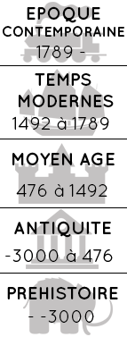



Pour en savoir plus, sur cette chanson et son auteur

Les enfantastiques, ce sont des enfants, qui écrivent et chantent des chansons, pour d’autres enfants. Monsieur Nô vient dans les classes d’école et aide les enfants à composer ces chansons. Plusieurs albums ont ainsi été réalisés. La chanson « Liberté, égalité, fraternité » fait partie de l’album « Elle me plait bien comme ça la France ». Dans cette chanson, les enfants ont choisi d’expliquer ce que signifie la devise de la France (liberté, égalité, fraternité) pour eux.

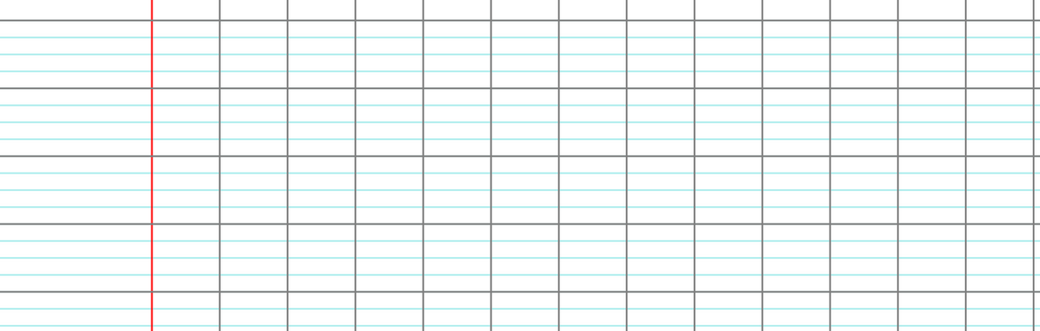

Mon avis :